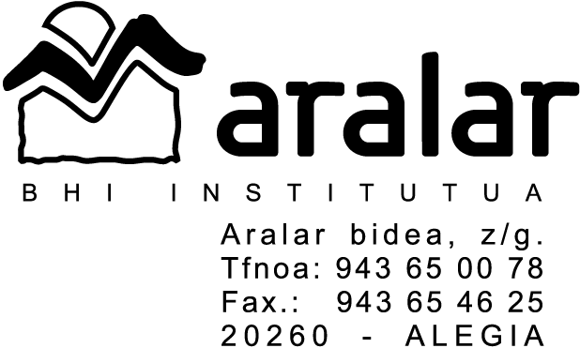

TAILERRA:

INFORMATIKA TAILERRA DBH 2
ALORRA | Teknologia.
NORI ZUZENDUA? | Ordenagailuaren funtzionamendua eta informatikako oinarrizko tresnak erabiltzen ikasi nahi duenarentzat.
ZER EGITEKO? | - Ordenagailu baten zatiak eta hauen eginkizunak ikasteko.  - Ofimatika aplikazio desberdinak menperatzeko.  - Informazioa bilatzen eta bahetzen ikasteko.  - Eduki digital desberdinak sortzen ikasteko.  - Edukiak sarean partekatzeko tresnak ezagutu eta menperatzeko (blog-ak, adibidez)
NOLA EGITEKO? | - Klaseak teorikoak eta praktikoak izango dira. Binaka egingo da lan informatika gelan.  - Ikasleek Google Apps for Education paketeko tresnak eta ahal den heinean software askea (dohainik) erabiliko dute klasean ikusitakoa etxean ere aplikatu ahal dezaten.
GERORA BEGIRA | Gailu digitalekin trebetasuna hartzen joango dira eta beste irakasgaietan eta orokorrean beren eguneroko bizitzan erabili ahal izango duten tresna digital asko ezagutuko dituzte.
ORDUTEGIA | Astean saio bat.
EBALUAKETA | Taldeko lanak ebaluatu egingo dira, bai teorikoak bai praktikoak.
OHARRA | Ikasle bakoitzaren konpetentzia digitalak garatzea izango du helburu tailer honek.

TALLER:

TALLER DE INFORMATICA 2. ESO
DEPARTAMENTO | Tecnología.
DIRIGIDO A? | Los interesados en el funcionamiento de un ordenador y el uso de herramientas básicas.
QUÉ SE TRABAJA? | - Los componentes de un ordenador y su función.  - Distintas aplicaciones ofimáticas.  - La búsqueda y filtros de información.  - La creación de distintos contenidos digitales.  - Conocer herramientas para compartir nuestros contenidos en la red (blogs, por ejemplo).
CÓMO SE TRABAJA? | - Las clases son teóricas y prácticas. Se trabajará por parejas.  - Los alumnos utilizarán el paquete Google Apps for Education y se utilizará en la medida de lo posible software libre para que los alumnos puedan aplicar en casa lo trabajado en clase.
DE CARA FUTURO | Cogerán destreza con los dispositivos digitales y podrán usar estas herramientas digitales en otras asignaturas y también en las labores de su día a día.
HORARIO | Una clase a la semana.
EVALUACIÓN | Se evaluará el trabajo en equipo, tanto la teoría como la práctica.
NOTA | El objetivo de este taller será el de desarrollar la competencia digital del alumno.

